МУНИЦИПАЛЬНОЕ КАЗЕННОЕ ДОШКОЛЬНОЕ ОБРАЗОВАТЕЛЬНОЕ УЧРЕЖДЕНИЕ ИЛЬИНСКИЙ ДЕТСКИЙ САД «УЛЫБКА»

Проект в первой младшей группе
«Сказки всегда с нами!»

Выполнила воспитатель 1 младшей группы
Ошанина Н.Н.

2020г

«Через сказку, фантазию, игру –
через неповторимое детское творчество –
верная дорога к сердцу ребенка»
В. А. Сухомлинский
Паспорт проекта.
Тип проекта: Познавательный –речевой , творческий, художественно- эстетический , групповой,
Участники проекта: дети первой младшей группы, педагоги, родители воспитанников.
Продолжительность: долгосрочный (в течение года)
Актуальность проекта:
Младший дошкольный возраст - наиболее благоприятный период всестороннего развития ребенка. В этом возрасте у детей активно развиваются все психические процессы: восприятие, внимание, память, мышление, воображение и речь. В этот же период происходит формирование основных качеств личности. Поэтому ни один из детских возрастов не требует такого разнообразия средств и методов развития и воспитания, как младший дошкольный возраст.
Одним из самых эффективных средств развития и воспитания ребенка в младшем дошкольном возрасте является театр и театрализованные игры. Игра - ведущий вид деятельности детей дошкольного возраста, а театр - один из самых демократичных и доступных видов искусства, который позволяет решать многие актуальные проблемы педагогики и психологии, связанные с художественным и нравственным воспитанием, развитием коммуникативных качеств личности, развитием воображения, фантазии, инициативности и т.д. Широки воспитательные возможности театрализованной деятельности. Участвуя в ней, дети знакомятся с окружающим миром через образы, краски, звуки, а умело поставленные вопросы заставляют ребят думать, анализировать, делать выводы и обобщения. С умственным развитием тесно связано и совершенствование речи. В процессе театрализованной игры незаметно активизируется словарь ребенка, совершенствуется звуковая культура его речи, ее интонационный строй. Исполняемая роль, произносимые реплики ставят малыша перед необходимостью ясно, четко, понятно изъясняться. У него улучшается диалогическая речь, ее грамматический строй.
Театрализованная деятельность является источником развития чувств, глубоких переживаний ребенка, приобщает его к духовным ценностям. Они развивают эмоциональную сферу ребенка, заставляют его сочувствовать персонажам, кроме того позволяют формировать опыт социальных навыков поведения благодаря тому, что каждое литературное произведение или сказка для детей дошкольного возраста всегда имеют нравственную направленность. Любимые герои становятся образцами для подражания и отождествления. Именно способность ребенка к такой идентификации с полюбившимся образом оказывает позитивное влияние на формирование качеств личности. Кроме того, театрализованная деятельность позволяет ребенку решать многие проблемные ситуации опосредованно от лица какого-либо персонажа. Это помогает преодолевать робость, неуверенность в себе, застенчивость.
Цель проекта:
-Познакомить детей с русскими народными сказками, прививать любовь и интерес к русскому народному творчеству. Формировать умение узнавать и называть их по отдельным эпизодам и героям.
Задачи:
Образовательные:
-Формировать у детей знания о русских народных сказках.
-Развивать познавательные способности ребенка, любознательность, творческое воображение, память, фантазию. - Воспитывать умение отличать сказочные ситуации от реальных. - Учить детей понимать эмоциональное состояние героев сказок и своё собственное; - Привлекать детей к воспроизведению образов, используя различные варианты; -Формировать умение пересказывать сказки. -Закладывать основы нравственности, воспитывать моральные ценности
Развивающие:
-При помощи сказочных произведений бороться с различными детскими «недугами».
В частности посредством «сказкотерапии» работать с агрессивными, неуверенными, застенчивыми детьми; с проблемами стыда, вины, лжи, непринятием своих чувств.
Воспитательные:
-Воспитывать чувства привязанности и любви к своим близким; -Воспитывать у детей уважение к самому себе. -Пробуждать интерес к сказкам. -Приобщать детей к процессу познания добра и зла, честности и справедливости.
Методическое обеспечение:
- Создание тематической папки ЛЕПБУК –ширма «В гостях у сказки»
Ожидаемые результаты:
1. Дети познакомились со сказками.
2. Научились распознавать сказочных героев по иллюстрациям.
3. Во время дидактических игр дети закрепили знания цветов,
4. Дети были участниками драматических и кукольных спектаклей.

Подготовительный этап:
- Формулировка цели и задач, содержания проекта;
-Подборка методического и дидактического материала.
-Подборка художественной литературы.
-Составление конспектов занятий, бесед.
-Подбор пословиц, поговорок, загадок по теме проекта.

Основной этап:
План реализации проекта.
1. Знакомство с русскими народными сказками: «Репка», «Колобок», Курочка Ряба» и др.
2. Прослушивание звукозаписей детских сказок.
3. Игры - драматизации по произведениям.
4. Дидактические игры: «Мои любимые сказки», «Сказочный герой» и др.
5. Показ настольного театра по сказкам «Репка», «Колобок», Курочка Ряба» и др.
6. Рассматривание иллюстраций по сказкам.
Работа с родителями.
Консультации на темы «Театрализованная деятельность в детском саду» «Театр как средство развития и воспитания детей младшего дошкольного возраста». - Информация для родителей «Роль сказки в воспитании детей». Наглядно- информационное сотрудничество «Что и как читать дома детям»
Заключительный этап
- «Русская народная сказка «Репка» с участием детей
- работа с лепбуком

Программное содержание проекта
- развивать коммуникативные навыки детей;
- раскрыть творческий потенциал детей;
- научить детей передавать характер героев с помощью жестов, мимики и других выразительных средств;
- развивать речь, словарный запас.
Актуальность проекта и постановка проблемы
130 лет назад родился замечательный детский писатель С.Я. Маршак. К этой дате мы решили выполнить проект по творчеству этого писателя. Активное сотрудничество и творчество детей и взрослых позволяет реализовать проект и интегрировать многие образовательные области.
В младшем дошкольном возрасте игра присутствует во всей проектной деятельности, которая является продуктом творческой деятельности каждого воспитанника и детского коллектива в целом.
Для проекта мы взяли произведения С.Я. Маршака «Кошкин дом», «Усатый-полосатый». Ведь многие произведения этого автора являются примером правильного поведения для дошкольников. Дети во время чтения запоминают, узнают некоторые произведения. Исходя из этого мы и выбрали тему проекта «Любимые сказки С. Я. Маршака».
Цель проекта
- Прививать интерес и любовь к книге, чтению.
Задачи проекта
- Знакомство воспитанников с жизнью и творчеством С. Я. Маршака;
- Расширять представления детей об окружающем мире;
- Развивать устную речь;
- Закреплять знания детей о книге, книжной иллюстрации;
- Формировать у детей потребность в двигательной активности и физическом совершенствовании;
- Развивать творческие способности детей.
Участники проекта:
- Дети;
- Родители;
- Воспитатели.
Срок реализации проекта - 1 неделя.
Этапы реализации проекта
Подготовительный этап
- выбор темы проекта;
- постановка целей, задач;
- подбор наглядного материала, художественной литературы, приготовление материалов для творческой деятельности.
Основной этап
- рассказ воспитателя о Маршаке;
- проведение занятий по чтению художественной литературы по произведениям Маршака «Кошкин дом», «Усатый-полосатый»;
- оформление книжного уголка;
- повторное чтение сказок дома;
- изготовление рисунков по сказке «Кошкин дом», «Усатый-полосатый»;
- рисование полюбившихся героев;
- оформление выставки совместных с родителями работ;

Заключительный этап
- чтение произведений наизусть;
- анализ результатов проекта.
Примерный план работы
 | Содержание работы | Срок | Участники | Ответственные
 | Рассказ о жизни и творчестве С.Я Маршака.  Цель: познакомить детей с биографией автора, его детстве и творчестве.  Рекомендация для родителей «Выразительные средства в произведениях С.Я. Маршака  «Усатый - полосатый».  Цель: способствовать коммуникативным навыкам общения детей и родителей через домашнее чтение произведений Маршака, привлечь родителей к участию в изготовлении поделок по сказкам автора, вызвать интерес родителей к участию в жизни группы. | 12 ноября | Дети, воспитатель | Воспитатель
 | Чтение произведения С.Я. Маршака «Кошкин дом».  Просмотр мультипликационного мультфильма «Кошкин дом».  Беседа о правилах соблюдения пожарной безопасности «Спичка-невеличка».  Цель: формировать навыки безопасного поведения при возникновении пожара. | 13 ноября | Дети, воспитатель | Воспитатель
 | Чтение произведения С.Я. Маршака «Усатый-полосатый».  Беседа о домашних любимцах-животных.  Цель: воспитывать доброжелательное отношение к домашним животным.  Занятие: Аппликация «Кошкин дом».  Цель: закреплять умение правильно располагать детали для аппликации на рабочем листе, приклеивать их, развивать мелкую моторику рук. | 14 ноября | Дети, воспитатель | Воспитатель
 | Оформление книжного уголка.  Цель: познакомить детей с книгой – как предметом (Что в ней есть - текст, иллюстрации), для чего нужна книга и как она печатается. Рассказать и показать другие произведения автора в ознакомительном порядке.  Занятие: Рисование «Мой котенок»  Цель: вызвать интерес к домашним животным, учить проводить линию по точкам, развивать фантазию при разукрашивании изображения, развивать мелкую моторику рук. | 15ноября | Дети, воспитатели, родители | Воспитатель
 | Оформление выставки детских творческих работ (в том числе, сделанных с родителями).  Чтение произведений автора наизусть воспитанниками группы. | 16ноября | Дети, воспитатели, родители | Воспитатель
Заключение.
Данный проект позволил повысить у детей интерес к произведениям детской художественной литературы. В ходе работы у детей формировались следующие навыки: умение слушать, понимать, эмоционально откликаться на художественное произведение, а также отмечены активизация и расширение словарного запаса, развитие связной речи. Формировались и обогащались коммуникативные навыки общения детей, как друг с другом, так и с родителями. В процессе работы над проектом все участники получили положительные эмоции от совместной работы.

Муниципальное казенное дошкольное образовательное учреждение детский сад «Улыбка»

ПРОЕКТ
«ЛЮБИМЫЕ СКАЗКИ С.Я.МАРШАКА»

Выполнили воспитатели 2 младшей группы
Ошанина Н.Н, Шипулина Н.А.

Ноябрь 2019 год
ПРИЛОЖЕНИЕ

Выразительные средства в произведениях

С.Я. Маршака
«Усатый - полосатый»

Поэт виртуозно владеет различными формами поэтической речи. «Усатый-полосатый» начинается певучим сказочным зачином: «Жила-была девочка»… И сразу же плавный ритм зачина перебивается простым, прозаическим вопросом, как бы исходя от ребенка: «А как ее звали?» И в ответ дразнилка: «Кто звал, тот и знал! А вы не знаете». Контраст между зачином и звонкой, задорной дразнилкой привлекает внимание ребенка. С первой же минуты он слушает завороженный, заинтересованный. Фразеология этого рассказа так проста, что многие слова и целые выражения дети подсказывают.
Удачно обращение автора к слушателям, активизирующее внимание юной аудитории: «Разве так спят? Вот какой глупый котенок!» Малыши становятся участниками действия, происходящего в рассказе, чувствуют себя «большими и умными»: ведь они-то знают, что котята не спят в постелях, не едят редиски, не могут научиться говорить.
Обращаясь к детям, С. Маршак делает их собеседниками. Создается внутренняя связь между писателем и ребенком, взаимное понимание. Вместе с ним дети слегка иронизируют не над котенком, нет, - над девочкой, которая заставляет его совершать действия, не свойственные котятам: разговаривать, умываться и т.п. И хотя писатель говорит: «Вот какой глупый котенок», дети отлично понимают, что это относится вовсе не к котенку. Именно поэтому удовлетворение у них вызывает конец стихотворения: «А девочка тоже выросла, стала еще умнее …»
Прием общения к читателю, использованный в «Усатом-полосатом», не нов в детской литературе.
Но до Маршака, никто так удачно его не применял. Он оставался только риторическим приемом, читатель был пассивным. Маршак же сделал детей участниками своего рассказа, превратив его в игру. И дети отзываются на это всем сердцем.
«Усатый-полосатый» занимает особое место в творчестве Маршака. Дети с удовольствие слушают стихотворную речь: она легко воспринимается на слух, рифмы помогают уловить взаимосвязь понятий, ритм стиха дает ребенку возможность ощутить эмоциональную окраску фразы, всего произведения. В «Усатом-полосатом» проза так ритмична, что органически переходит в стих, и наоборот – стихотворная речь переходит в прозу. Это произведение создает своего рода мост между стихом и прозой, подготавливая ребенка к тому, что не только в стихах, но и в художественной прозе и в обычной речи есть ритм, выразительная интонация, фонетическая характеристика образа.
Прочитайте еще раз произведение после прочтения этой информации, даже Вы, воспримите это произведение иначе.

Уважаемые родители!
В нашей группе проходит неделя, посвященная творчеству Самуила Яковлевича Маршака. Приглашаем Вас принять активное участие в мероприятиях:
- домашнее чтение произведений С.Я. Маршака: «Кошкин дом», «Усатый-полосатый»;
- организация книжной выставки по произведениям автора;
- выполнение творческих работ (поделок и рисунков) по мотивам произведений «Кошкин дом», «Усатый-полосатый»;
- заучивание детьми наизусть отрывка из произведений Маршака.

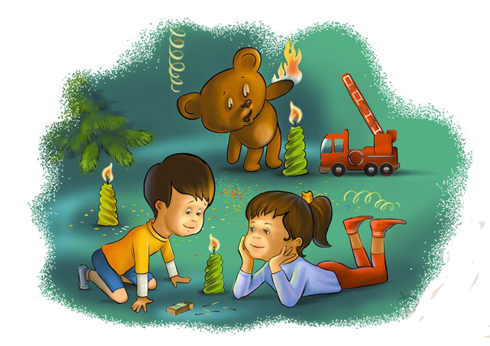
Беседа: «СПИЧКА НЕВЕЛИЧКА»
Цели:
·формировать представление детей о пожароопасных предметах, которыми нельзя самостоятельно пользоваться;
·дать представление о том, что огонь может приносить не только пользу человеку, но и вред, сформировать чувство опасности огня;
·закрепить знания детей о профессии пожарного и технике, помогающей человеку тушить пожар;
·углубить и систематизировать знания детей о причинах возникновения пожара; познакомить детей с номером «01», научить звонить в пожарную часть по телефону;
·закреплять знания детей о правилах пожарной безопасности.
Предварительная работа:
·просмотр сказки «Кошкин дом» С. М. Маршака;
·знакомство с пословицами и стихотворениями о пожаре.
Ход занятия
1. Организационный момент.
- Ребята, сейчас я загадаю вам загадку, отгадав которую вы поймете, о чем сегодня мы будем говорить. Итак, слушайте внимательно:
Жарю, парю и пеку,
В доме каждом быть могу.
Людям много - много лет
Я несу тепло и свет.
Обожгу – меня не тронь.
Называюсь я …(Огонь).
- Правильно, это – огонь! Сегодня мы поговорим с вами об огне.
2. Беседа «Огонь-огонек»
-Видели - ли вы когда-нибудь огонь? (свеча, костер)
- Расскажите об огне. Какой он? (показ картинки - яркий, горячий, опасный)
- А может ли огонь быть полезным? (огонь в костре - греет, освещает, помогает готовить еду; огонь в камине - греет, освещает)
- А где берут огонь? (спички, зажигалки)
3. Пословицы – как их понять?
«Спички не тронь, в спичках огонь!»
«Спичка – невеличка, а огонь великан»
«Не шути с огнем – обожжешься»
«Слезы пожара не тушат»
(совместное обсуждение значений пословиц)
4. Физминутка
Спички опасны, /Дети грозят пальчиком./
Их только тронь -
Сразу появиться /Поднимают руки вверх, шевелят
Яркий огонь! пальчиками,/
Сначала маленький, /Руки перед собой./
А потом большой, большой! /Руки вверх, шевелят пальчиками./
Подул ветерок /Дуют./
И огонь погас. /Опускают руки./
5. Беседа «Пожар и все что с ним связано»
- В наших квартирах, ребята, много предметов, которые могут легко загореться, поэтому все взрослые и дети должны быть очень осторожными с огнем. Пожары очень опасны. В большом огне могут сгореть мебель, одежда, игрушки и даже люди. Ребята, а если случилась беда - пожар, куда мы должны позвонить? (В пожарную часть)
- По какому номеру? (01)
Знает каждый гражданин,
При пожаре, при пожаре
Набирают «01»
- Давайте попробуем набрать этот номер на телефоне.
(набор цифр 01 на телефоне)
- Как называется машина, которая тушит пожар? (демонстрационная картинка - пожарная машина)
- Посмотрите и скажите, чем отличается пожарная машина от других машин? (она красного цвета, с лестницей, когда едет - звучит серена)
- А как звучит серена? (У-у-у, у-у-у)
- Как называют людей, которые тушат пожар? (демонстрационная картинка - пожарники).

Что детям делать при пожаре
- Если нет возможности выбраться из горящего помещения, но есть доступ к воде при пожаре, то необходимо вылить ее на пол, так огонь не сможет распространиться,
- В ожидании пожарных не прячьтесь в скрытные места, это усложнит поиск для пожарных.
- Если рассчитывать на экстренную помощь во время пожара не приходится, концентрация дыма и огня стремительно нарастает, то смочите широкое полотно водой, укройтесь, двигайтесь в направлении выхода. Если количество ткани и воды ограничены, то прикройте голову и дыхательные пути.
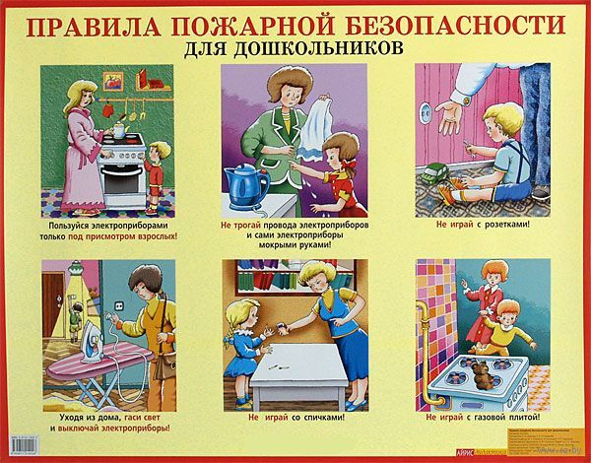

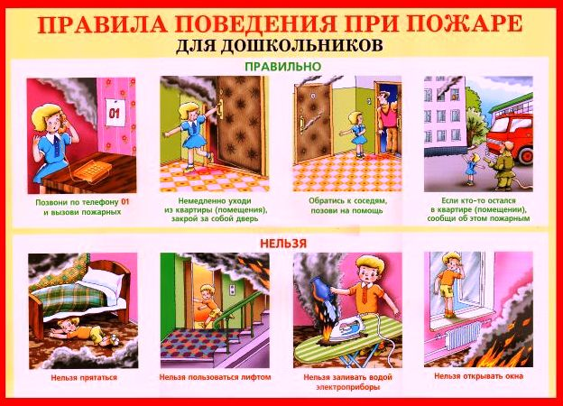

Аппликация в младшей группе «Кошкин дом»
Цель: Развивать художественно-творческие навыки в аппликации.
Задачи:
1. Учить составлять изображение из нескольких предметов; продолжать учить наклеивать, правильно пользоваться кистью, клеем, салфеткой.
2. Закреплять правила безопасности.
3. Развивать у детей творческое воображение фантазию.
Материал и оборудовании:
Клей, кисточки для клея, салфетки, лист картона с наклеенным домиком с двумя длинными деталями лесенки, три короткие прямоугольные полоски коричневого цвета.
Предварительная подготовка
Чтение детям стихотворения С. Маршака «Кошкин дом»; рассматривание с детьми иллюстраций; беседа о недопущении шалости с огнем.
Методы и приемы:
1) Игровая мотивация;
2) Беседа «Кто может потушить пожар»;
3) Показ последовательного составления аппликации;
5) Пальчиковая гимнастика;
6) Самостоятельная работа детей;
7) Анализ работ детей;

Ход занятия:
Воспитатель:
Тили-тили-тили-бом!
Загорелся кошкин дом.
На стол выставляется горящий дом.
Кошка выскочила,
Глаза выпучила.
Бежит курица с ведром
Заливает кошкин дом
Но у курочки ведро маленькое, а дом у кошки большой. Кто же поможет потушить пожар? Кого надо вызывать? (Пожарных.) На какой машине они приедут? (На красной пожарной машине.)
Пожарная машина красного цвета для того, чтобы все ее хорошо видели и уступали дорогу. Ведь пожар с каждой минутой разгорается все сильнее, и кошку нужно срочно спасать. Давайте сядем в машину и отправимся спасать кошку. Я водитель, вы пожарники. Поехали!
Дети встают друг за другом держась за плечи, отправляются к столам и рассаживаются
А как же пожарные смогут попасть на балкон, где находится кошка? Дом горит, и в него невозможно войти. Но у пожарных есть лестница, которая раздвигается и из маленькой превращается в длинную.
Сделаем и мы сегодня для кошки такую лестницу, спасем бедную от огня. Для того чтобы построить такую лестницу, нужны две длинные полоски и несколько коротких. Две длинные полоски у нас уже наклеены. Остаётся наклеить только ступеньки лестницы.
Воспитатель показывает детали аппликаций.
Сложим из полос лестницу. Вот она какая большая у нас получается. Но чтобы она быстро не сломалась, приклеим детали к бумаге.
Воспитатель показывает детям, как правильно наносить клей на детали и приклеивать их к бумаге.
Пальчиковая гимнастика
Прежде чем начнем мы строить лестницу, разомнём наши пальчики.
"Строим дом"(действия с пальчиками)
Молотком стучу, стучу, (постукиваем кулачком одной руки по расправленной ладошке другой руки)
Сто гвоздей заколочу. (то же самое, только поменять руки)
Буду строить дом, дом, (ставить поочередно кулачок на кулачок)
Будем жить в нем, в нем. (соединить кончики всех пальцев обеих рук, изображая крышу)
Молодцы, детишки. Начнем наклеивать ступеньки у лестницы.
Самостоятельная работа детей, соединяют детали аппликации.
Воспитатель анализирует работы, акцентируя внимание детей на их качестве.
Сколько хороших крепких лестниц вы изготовили! Теперь уж точно пожарные спасут кошку.
С огнем ты, кошка, не шути!
Попасть в беду легко.
За печкой и огнем следи,
Тогда все будет хорошо.
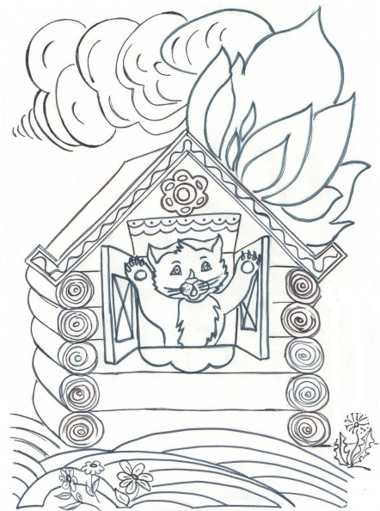

Конспект занятия по рисованию во второй младшей группе

Тема: «Мой котенок»

Цели:
Уточнить и расширить знания детей о кошках.
Развивать связную речь, побуждая детей отвечать на вопросы полными предложениями.
Развивать мелкую и общую моторику.

Оборудование:
Раздаточные картинки-раскраски по количеству детей. Цветные карандаши.

Ход занятия:
Ребята, посмотрите, кто у нас сегодня в гостях.
- Здравствуйте, я кошка Мура. (Показ игрушки)
А как зовут кошкиных деток? (Ответы детей). Котята.
Кошка - мама котят, а как называют папу котят? (Ответы детей) Кот.
Кошка очень любит своих котят. И хотя котят у каждой кошки много, может быть четыре или шесть, мама-кошка заботится о каждом. Кормит малышей молоком, вылизывает им шерсть, учит уму-разуму.
А у вас есть знакомые кошки? Может у кого-то дома живет кошка или кот? а может у ваших знакомых? Как их зовут? Расскажите? (Ответы детей).
Воспитатель побуждает детей использовать полные, развернутые предложения.

Беседа «Что есть у кошки»
Послушайте, что расскажет о себе кошка Мура.
Мои глаза видят даже ночью.
Мои усы длинные и тонкие, они помогают мне ориентироваться в пространстве.
Мои уши обычно стоят торчком и очень хорошо слышат.
Мои когти помогают мне взбираться на дерево и царапать врагов. Когда когти мне не нужны, я их втягиваю.
Мой хвост, мягкий и гибкий, служит мне как руль. А еще с помощью хвоста я умею выражать свои чувства: когда мне страшно, я поджимаю хвост, когда сержусь - дергаю им из стороны в сторону, а когда ласкаюсь с любимым хозяином - поднимаю хвост кверху.
Мои лапы сильные, благодаря им я умею быстро бегать и далеко прыгать. На лапках у меня есть подушечки, помогающие мне ходить бесшумно, не топая.
Моя шерсть мягкая, служит мне шубкой. Мы, коты большие чистюли, любим, чтобы наша шерсть была чистой и блестела. Потому мы часто умываемся, но не водой, кошки не любят воду. Мы вылизываем шерсть своим языком. Шерсть у кошек может быть короткой и длинной, черной, белой, рыжей, коричневой, серой и даже голубой.
Ребята, а какого цвета шерсть у ваших знакомых котов и кошек?

Звукоподражание «Кошачьи разговоры»
Кошка мяукает, когда хочет есть или гулять.
Попробуйте сказать на кошачьем языке, что хотите кушать. Мяу-мяу!
Если кошка довольна, то она мурлычет.
Попробуйте помурлыкать. как довольная кошка. Мур-мур-мур.
Если кот влюблен, то мяукает громко-громко.
Помяукайте как можно громче.
Если кошка недовольна, то выгибает спину и предупреждает шипением того, кто вызвал ее недовольство.
Попробуйте выгнуть спину и зашипеть, как рассерженные коты.

Пальчиковая гимнастика «Котенок-шалун»
Котенок мамочку зовет:
- Мяу-мяу, мяу-мяу.
(Ритмичное соединение одноименных пальцев обеих рук)
Он не напился молока:
- Мало-мало, мало-мало.
(Покачивание указательными пальцами из стороны в сторону)
Покормит мама молочком:
- Мур-мур-мур, мур-мур-мур.
(Ритмичное поглаживание ладонью одной руки тыльную сторону другой)
Свернется маленьким клубком:
- Ур-ур-ур, ур-ур-ур.
(Ритмичное потирание кулачком о кулачок)
Потом с клубочком поиграет.
Цап-цап-цап, цап-цап-цап.
(Ритмичное сжимание и разжимание пальцев рук)
И нитку быстро размотает.
Ап-ап-ап, ап-ап-ап.
(Ритмичные круговые движения указательных пальцев вокруг друг друга)

Рисование «Мой котенок»
А теперь мы с вами будем рисовать Котенка. Какого окраса бывают кошки? (Рыжие, белые, черные и т.д.) Мы с вами будем рисовать полосатого веселого котика. Выберите карандаши нужного цвета и принимаемся за дело.
Детям предлагается закончить рисунок - нарисовать коту полоски и раскрасить изображение цветными карандашами.
Наше занятие закончено. Попрощаемся с кошкой Мурой. Какими словами можно прощаться? (Ответы детей).
До свидания, до новых встреч.
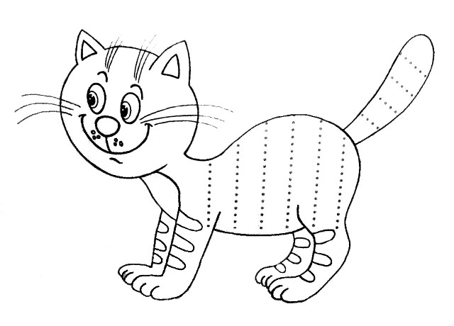

Беседа с дошкольниками:
КНИГА-НАШ ДРУГ
Тема беседы: Строение книги. Как рождается книга. Из чего сделана книга.
Цель: Дать понятие об основных элементах книги (обложка, корешок, титульный лист, оглавление, иллюстрация). Привить любовь к книге, к культурному чтению.
Оформление: пословицы, выставка книг, большая книга для показа.
Беседа: Человек, любящий, умеющий читать, - счастливый человек. Он окружён множеством умных, добрых и верных друзей. Друзья - это книги. Книги встречают нас с самого раннего детства и сопровождают нас всю жизнь, они заставляют нас совершенствоваться. Огромный мир, заманчивый и разнообразный, врывается к нам в комнату со страниц любимых книг.
Сегодня мы поговорим о том, как построена книга.
У меня в руках книга. Что мы видим?
- Обложка (или переплёт). Для чего она нужна? (ответы ребят).
Правильно. Обложка защищает книгу и придаёт ей нарядный вид, она подскажет тебе, кто написал книгу, как она называется. А если есть картинка, то можно догадаться, о чём пойдет речь, с какими героями ты встретишься, читая произведение.
- Открываем книгу: первая страница книги — ТИТУЛЬНЫЙ ЛИСТ. Это имя книжки и её адрес. Из текста на титульном листе мы узнаём:
1. Кто написал это произведение.
2. Каково его заглавие
3. Кто нарисовал иллюстрации, картинки к этому произведению.
4. В каком городе и, в каком году появилась эта книга, какое издательство выпустило книгу в свет.
- В конце книги даётся её ОГЛАВЛЕНИЕ. Оно указывает на какой странице можно найти то или иное произведение.
- Во многих книгах есть рисунки – ИЛЛЮСТРАЦИИ. Для чего они нужны? (ответы детей).
Верно, иллюстрации помогают нам представить, что и как происходит в книге, какие герои, как они выглядят и т.д.
- Из чего сделана книга?
В старину простой люд писал на бересте, а государственные бумаги - указы и грамоты - на специально обработанной коже - пергаменте, который скатывался в трубочки - свитки. Потом пытливый ум человека изобрёл бумагу. Это было великое изобретение, потому что с появлением бумаги стало быстро расти число книг. Книга - очень ценная вещь. Много труда затратили люди на её изготовление, поэтому нужно книги беречь.
Как нужно беречь книгу? (ответы ребят).
- Правильно. Книга очень хрупка. Она боится и воды и огня, и грязных рук.
Бережно хранимая книга живет сотни лет. Ведь всем интересно посмотреть, какой была книга 50, 100 и больше лет назад.
Пословицы о книгах
Хорошая книга – лучший друг.
С книгой поведешься – ума наберешься.
Книга в счастье украшает, а в несчастье утешает.
Книга – твой друг, без нее как без рук.
Книга мала, а ума придала.
Будешь книги читать – будешь все знать.
Библиотеку не посещаешь – много знаний потеряешь.
Хорошие книги читай – о жизни больше узнай.
Хорошую книгу читать не в тягость, а в радость.
Книга поможет в труде, выручит в беде.
Книга учит жить, книгой надо дорожить.
Кто много читает, тот много знает.

МУНИЦИПАЛЬНОЕ КАЗЕННОЕ ДОШКОЛЬНОЕ ОБРАЗОВАТЕЛЬНОЕ УЧРЕЖДЕНИЕ ИЛЬИНСКИЙ ДЕТСКИЙ САД «УЛЫБКА»

Воспитатель:
Ошанина Н.Н.

2019год
Тип проекта: информационно-творческий, групповой.
Продолжительность проекта: краткосрочный.
Участники проекта: дети, воспитатели, родители
Возраст детей: 3 года
Актуальность проблемы: важнейшей составной частью образовательной среды являются игра и игрушка. Игрушка для ребенка - та «среда», которая позволяет исследовать окружающий мир, формировать и реализовать творческие способности, выражать чувства: игрушки учат общаться и познавать себя. Подбор игрушек дело ответственное и серьезное. От успешного решения этой проблемы зависят настроение ребенка и прогресс в его развитии. Иногда взрослые расстраиваются и сердятся на то, что игрушки не используются, не подозревая, что он не умеет во все это играть. Сами по себе игрушки ничего не будут значить, если он не знает, как и во что с ними играть.
Проблема: в данном возрасте дети используют многие игрушки не по значению, не умеют играть с ними.
Цель проекта: научить детей играть дружно, бережно относиться к играм и игрушкам.
Задачи проекта:
Развивающие:
- развивать умение играть с игрушками, использовать игрушку по назначению.
- развивать речевую активность детей;
Обучающие:
- учить играть дружно, вместе, не ссориться.
- формировать знания о свойствах, качествах и функциональных значениях игрушки;
Воспитательные:
- воспитывать бережное отношение к игрушкам.
- прививать умение играть дружно, вместе, слаженно.
Ожидаемые результаты:
- У детей сформировано представление об игрушках. Овладевают знаниями о свойствах, качествах и функциональном назначении игрушек;
- Возрастает речевая активность детей в разных видах деятельности;
- Дети проявляют интерес к экспериментированию с различными игрушками;
- У детей сформирован интерес и желание играть с игрушками. Проявляют доброту, заботу, бережное отношение к игрушкам;
- Пополнена предметно – пространственная среда;
- Родители активно принимают участие в проектной деятельности;
- Родители ознакомлены со значением игрушки, ее роли и влияния на развитие ребенка. Повышение компетентности родителей при выборе игрушки.
Способы оценки успешности: игры, беседы.

Перспективный план реализации проекта
«Моя любимая игрушка »
№ | Совместная деятельность воспитателя и детей | Цели
1 | Беседы: «Моя любимая игрушка»,  Рассматривание игрушек, иллюстраций с изображением игрушек. | -закрепить представление о разнообразии назначении игрушек;  -вызвать интерес и желание использовать игрушку по назначению.
2 | Дидактическая игра «Чудесный мешочек» | - закреплять умение узнавать игрушки по характерным признакам;  - развивать игровые, речевые способности
3 | Разучивание стихотворений из цикла «Игрушки» А.Барто | - закреплять умение внимательно слушать худ.произведение;
4 | Лепка «Мячики» | - закреплять навыки работы с материалом;  - воспитывать самостоятельность, аккуратность.
5 | Игры с водой (резиновые игрушки) «Пускаем бумажные кораблики» | - развитие интереса к экспериментированию с разными игрушками
6 | Игровая ситуация «Магазин игрушек» | - вызывать интерес и желание играть с различными игрушками  - закреплять умение различать, узнавать и называть игрушки по словесному описанию;  - формировать бережное отношение к игрушкам
7 | Аппликация «Неваляшка» | - закреплять навыки работы с материалом,  - вызвать интерес к «оживлению» аппликативного образа;  - учить аккуратности во время работы
8 | Пазлы «Сложи матрешку» | - упражнять детей составления целого предмета из двух, четырех частей.
9 | Аппликация «Платочки для куклы» | - учить детей создавать красивые композиции с помощью наклеек – украшать платочки для игрушек;  - развивать чувство формы, композиции;  - воспитывать самостоятельность, аккуратность.
10 | Сюжетно - ролевая игра «Играем с куклой Катей» | - воспитать заботливое отношение к кукле;  - закреплять умение детей узнавать и называть знакомые предметы и их назначения;  - упражнять детей в выполнении игровых действий, имитирующих бытовой процесс;  - воспитывать добрые чувства;  - обогащение словаря
11 | Конструирование «Построим дом для медведя» | - продолжать учить детей сравнивать предметы по размеру, различать и называть форму предметов: куб, кирпичик, как крыша;  - использовать в речи слова: «такой же», «не такой»  - на игровой основе создать у детей атмосферу радости.
12 | Дидактическая игра «Найди игрушку по описанию» | - закреплять умение находить предмет по его описанию (наиболее характерным признакам);  -развивать наблюдательность, находчивость, внимание;  - учить детей описывать предмет, не называя его

Работа с родителями.
- Папка – передвижка «Игры на кухне»
- Консультация «Играйте с детьми!»
- Оформление выставки «Моя любимая игрушка», оформление наглядной информации для родителей.
- Принести раскраски на тему «Игрушки»

